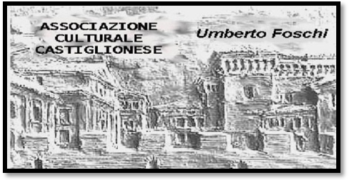**Associazione Culturale Castiglionese “Umberto Foschi”**

***Via Zattoni 2/A***

***48125 Castiglione di Ravenna (RA)***

***Tel. 338/8408746***

[***info@associazioneculturaleumbertofoschi.it***](mailto:info@associazioneculturaleumbertofoschi.it)

#### La filosofia ha senso solo se messa in pratica

*Essere adulti significa essere grandi?*

***Gruppo di lettura, coordinato dalle dott.sse Romina Guidori e Giulia Rossi***

***Testo di riferimento: EMILIO di Jean – Jacques Rousseau***

|  |  |
| --- | --- |
| LUNEDì **24** OTTOBRE 2016 | INTRODUZIONE AL TESTO E AL SUO PERIODO STORICO |
| LUNEDì **21** NOVEMBRE 2016 | LIBRO I |
| LUNEDì **19** DICEMBRE 2016 | LIBRO II |
| LUNEDì **23** GENNAIO 2017 | LIBRO III |
| LUNEDì **13** FEBBRAIO 2017 | LIBRO IV |
| LUNEDì **20** MARZO 2017 | LIBRO V |
| LUNEDì **17** APRILE 2017 | CONCLUSIONI |

Gli incontri avranno una durata di due ore circa (20.30/22.30)

Info: 3472915003